**Páginas a consultar:**

**Repositorio del curso:**

https://github.com/OpenWebinarsNet/curso-html5-y-css3

**Documentación de HTML y CSS**

MDN Mozilla Developer Network

**Herramientas en el VSC**

Auto Close Tag

Auto Rename Tag

Beautify

IntelliSense for CSS

**Chuletario de etiquetas**

<https://websitesetup.org/html5-cheat-sheet/>

**Páginas para comprobar lo que soporta el navegador con el tipo de estándar HTML5(2014)**

https://html5test.com/

**Guía visual**

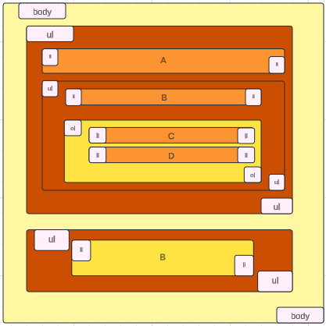

1-documento html

HTML5 fue la última versión que se encuentra en la actualidad desde 1991.

2-Etiquetas básicas

<p> </p>

<h1></h1>

<!-- esto es un comentario - - >

Etiquetas sin contenidos

<img/>

<input/>

<link/>

<meta/>

Son quienes proporcionan información adicional sobre la etiqueta.

* Todas las etiquetas pueden tener un atributo.
* Pueden tener uno o varios atributos.
* Los atributos están siempre en la apertura de la etiqueta.
* Atributos generales Atributos específicos: **clave= “valor”** . Ej: id=”container”

Ejemplos de etiquetas con atributos:

<img src=”foto.png”>

<input type=”text”>

<link href=”styles.css”>

Buenas prácticas:

* Las etiquetas y atributos deben ir en minúsculas
* Se ponen los valores de los valores de los atributos siempre en comillas **“”**

Estructura HTML

El árbol DOM (Document object model): es la estructura de una página web como un árbol genealógico donde se desprenden las etiquetas padres e hijos.

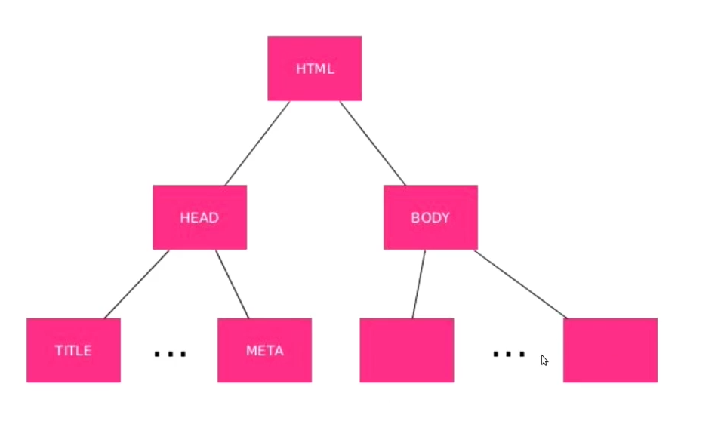

Parte del head:

**<meta charset="UTF-8">:** esta etiqueta con el atributo charset indica que la codificación es en español.

**<meta name="viewport" content="width=device-width, initial-scale=1.0">:** esta etiqueta hace que nuestra página se vea en cualquier dispositivo sin descuadrarse o perder información.

**Adicional:**

**<meta name=”description” content=”aqui va una descripcion de mi pagina web”/>:** ayuda a describir de qué habla tu página web.

**<meta name=”keyword” content=”palabras claves”/>:** ésta etiqueta se usa para poner las palabras claves a lo que se trata tu página para que los buscadores lo encuentren.

**<meta http-equiv="refresh" content="2"/>:** etiqueta para que mi página se actualice cada 2 o x segundos.

**Etiquetas HTML**

**Cabeceras**

<h1></h1>

...

<h6></h6>

**Etiqueta de formato**

<b></b>: negrita

<i></i>: cursiva

<del></del>: tachado

<em></em>: énfasis

<small></small>: pequeño

<sup></sup>: super indice

<sub></sub>: sub-indice

<mark></mark>: subrayado

<q></q>: cita pequeña

<cite></cite>: texto en cursiva

<time></time>: se usa para separarlo en la hora

<address></address>: direccion

<blockquote></blockquote>: funciona como una sangria

**Otros**

<br/>: salto de linea

<hr/>: separacion tema

<p></p>: parrafo

**Imagenes, enlaces y rutas**

**Imagen simple**

<img src alt width height/>

**Atributos de <img/>**

src: indica donde esta el archivo de la imagen

**Tipos de rutas**

* relativa: en relacion al directorio en el que se encuentra el fichero html
* absoluta: en relacion al directorio raiz de nuestro disco duro (esta tiene un problema y es que debe adaptarse al sistema operativo). Se debe probar en local para que cargue las imagenes correctamente. No funciona con el server.
* url: una direccion de internet en la que se encuentra la imagen (estará disponible hasta que esté disponible en la web)

**Importante**

Si vas a trabajar con imágenes, es importante que tu documento html esté en la misma ruta de donde se encuentra la carpeta de la imagen.

* alt: texto alternativo para la imagen
* width: anchura de la imagen (px, %)
* height: altura de la imagen

**Figure**

La etiqueta figure se usa para separar las imágenes con la leyenda y poder tener orden

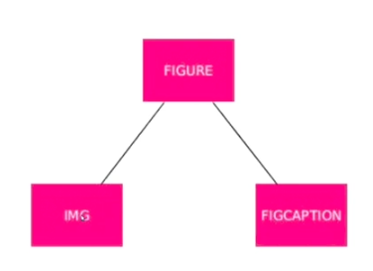

**Ejemplo:**

<figure>

<img/>

<figcaption>Texto</figcaption>

</figure>

**Enlaces**

<a></a>

**Atributos de <a>**

* href: donde se indica la ruta del documento html de destino
* target: donde se indica si se quiere abrir en una misma pestaña o en otra del navegador

**Ejemplos:**

<a href="https://www.youtube.com/">

<a href="https://www.google.com/" target="_blank">

Esto es otro enlace</a>

**Enlaces con imágenes**

**Puedes colocar enlaces a imágenes**

<a href="https://www.google.com/" target="_blank">

<img src="imagenes/imagenGoogle.jpg" alt="Logo google" width="200px" height="200px">

</a>

**Enlaces internos**

Se usan cuando hay páginas muy largas y queremos regresar a un punto especifico.

**Ejemplo**

<a href="#contacto">

<p>Contacto</p>

</a>

<section id="contacto">

....

</section>

**Listas**

**Order list <ol>**

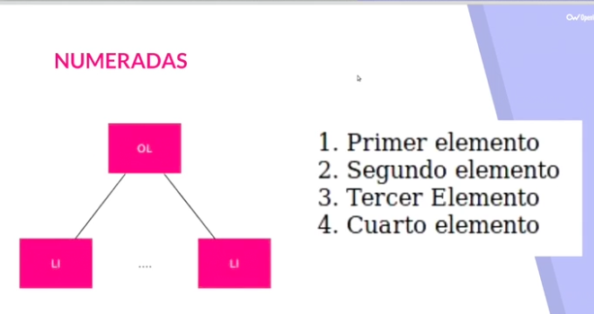

**Atributos etiquetas:**

**Utiliza el atributo type para especificar el estilo de numeración. Los valores comunes para type son:**

* **"1": Números (por defecto).**
* **"a": Letras minúsculas.**
* **"A": Letras mayúsculas.**
* **"i": Números romanos minúsculos.**
* **"I": Números romanos mayúsculos.**

**Ejemplo:**

**<ol type="i">**

**<li>General Aviation</li>**

**<!-- Otras listas anidadas aquí -->**

**</ol>**

**UnOrder list <ul>**

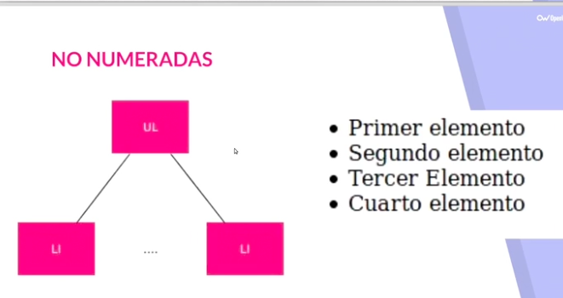

**Atributos etiquetas:**

La etiqueta <ul> no admite el atributo type. A diferencia de las listas ordenadas (<ol>), las listas no ordenadas (<ul>) siempre se muestran con viñetas (por defecto, viñetas redondas). Si deseas cambiar el estilo de las viñetas, debes aplicar estilos CSS utilizando el atributo style.

**Ejemplo**

**<ul style="list-style: square;">**

**<li>Elemento 1</li>**

**<li>Elemento 2</li>**

**</ul>**

**Lista de definición**

DL definition List

DT definition term

DD description definition

